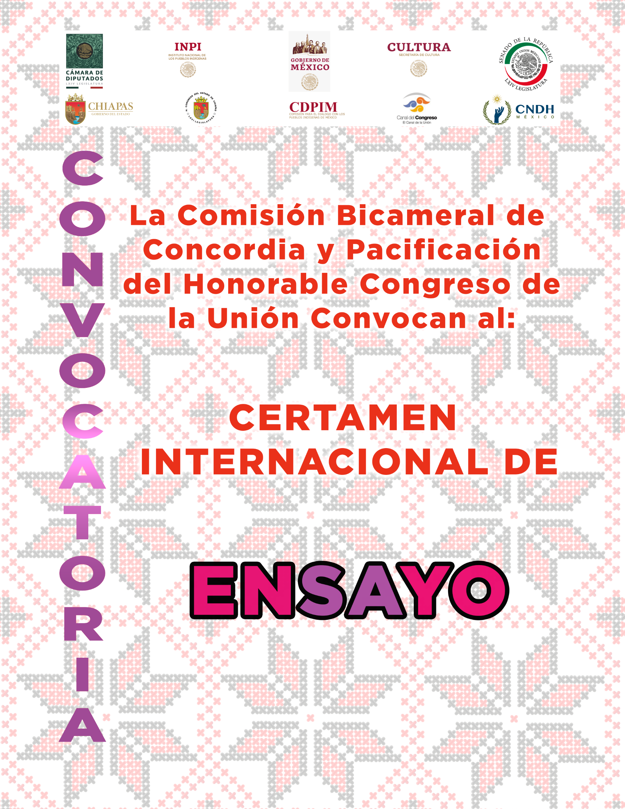

La Comisión Bicameral de Concordia y Pacificación del Honorable Congreso de la Unión, con fundamento en: el artículo 114, fracción 2 del Reglamento del Senado de la República; el artículo 149, fracción V del Reglamento de la Cámara de Diputados; y la Ley para el Diálogo, la Conciliación y la Paz Digna en Chiapas; el Gobierno de México, la Secretaría de Cultura, el Instituto Nacional de los Pueblos Indígenas, la Comisión Nacional de Derechos Humanos, la Comisión para el Diálogo con los Pueblos Indígenas de México, el Gobierno y el Congreso del estado de Chiapas y el Canal del Congreso, convocan al:

Certamen Internacional de Ensayo
“A 25 años de la Comisión de Concordia y Pacificación”
COCOPA
que se desarrollará de acuerdo con las siguientes
B A S E S:

- O B J E T I V O S G E N E R A L E S:

- Conocer los avances y resultados del proceso de pacificación que impera en una región del estado de Chiapas, en la que hace 25 años inició un conflicto armado.

- Promover el análisis de datos y la interpretación de acontecimientos que permitan esbozar un diagnóstico actualizado de la situación que predomina en ese territorio Chiapaneco.

- Incentivar el desarrollo de investigaciones y redacción original de textos como medio idóneo para fomentar el interés crítico por los procesos de pacificación en cualquier parte del mundo.

- Contribuir a la atención de los diferendos mediante reflexiones y propuestas que puedan ponerse en práctica en la resolución de conflictos.

- M O D A L I D A D E S, T E M Á T I C A S Y O B J E T I V O S P A R T I C U L A R E S:

- Cada ensayo se deberá redactar desde una de las cuatro modalidades de enfoque:

- Ciencia política.

- Administración pública.

- Jurídico.

- Estudios para la Paz y el Desarrollo.

- Cada ensayo se abordará desde una modalidad de enfoque y circunscrito al tema y objetivo particular como se detalla a continuación:

- Ensayo Político:

- Tema: “El contexto actual para una paz duradera en Chiapas. Año 2019”.

- Objetivo particular: analizar las actuales condiciones políticas en el contexto del México de 2019 para la firma de un acuerdo definitivo que dé por concluido el conflicto armado iniciado el 1o. de enero de 1994 en el estado de Chiapas.

- Ensayo de Administración Pública:

- Tema: “El avance de los compromisos de los gobiernos Federal, Estatal y Municipales con los pueblos indígenas de Chiapas de 1996 a 2019”.

- Objetivo particular: revisar los avances de las administraciones públicas Federal, Estatal y Municipales en la solución de las demandas de servicios e infraestructura social en los municipios de la región en conflicto de Chiapas de 1996 a 2019 con base en los Acuerdos de San Andrés Larrainzar.

- Ensayo Jurídico:

- Tema: “El avance en la aplicación del nuevo marco jurídico sobre derechos y cultura indígena de Chiapas de 2001 a 2019”.

- Objetivo particular: conocer los avances en la aplicación de las nuevas leyes sobre derechos y cultura indígena de Chiapas de 2001 a 2019 en el marco de la reforma al artículo 2o. de la Constitución Política de los Estados Unidos Mexicanos aprobada en el año 2001.

- Ensayo de Estudios para la Paz y el Desarrollo:

- Tema: “La posición de las partes negociadoras, el EZLN y el Gobierno Federal, en esta etapa del conflicto (año 2019)”.

- Objetivo particular: reflexionar acerca de la posición de cada una de las partes negociadoras, el EZLN y el Gobierno Federal, en esta etapa del diferendo (año 2019) en la perspectiva de reanudar las negociaciones para suscribir un acuerdo final que dé por concluido el conflicto iniciado hace 25 años y promover la paz y el desarrollo en el territorio afectado del estado de Chiapas.

- P A R T I C I P A N T E S:

- La participación podrá ser individual y colectiva, en coautoría de dos y más ensayistas, organizaciones no gubernamentales y sociales, instituciones públicas y privadas, nacionales y extranjeras. En caso de ganar, el premio se dividirá entre los autores.

- Los participantes podrán presentar uno o varios ensayos.

- No podrá participar en este certamen el personal de la Cámara de Senadores y la Cámara de Diputados del Honorable Congreso de la Unión.

- Las personas, organizaciones e instituciones interesadas en participar podrán residir en cualquier país y deberán cubrir los siguientes requisitos:

- En el caso de las personas, organizaciones e instituciones participantes cuyo idioma original de redacción no sea el español, deberán presentar el texto del ensayo traducido al español y en su idioma original, para su publicación bilingüe, en caso de ser ganadores.

- En el caso de las personas, organizaciones e instituciones participantes originarias de un país distinto a México, se podrán identificar, llegado el momento, con una identificación oficial (pasaporte o documento de identidad vigente que sea válido en el país que corresponda).

- Otorgar al Honorable Congreso de la Unión una carta manifestación de ser la única persona titular de los derechos del ensayo, así como la cesión de los derechos del mismo (se acredita mediante la Carta de Cesión de Derechos, disponible en la dirección de correo electrónico:

info.cert.cocopa@diputados.gob.mx

- La participación en este concurso implica la cesión de derechos patrimoniales, por lo cual el Honorable Congreso de la Unión tendrá la titularidad de la obra, por lo que podrá difundirla –sin fines de lucro– en los medios que considere convenientes, con respeto y reconocimiento de la autoría de la misma en todo momento.

- D E L F O N D O Y F O R M A D E L E N S A Y O:

- Los textos deberán sujetarse a las características del género Ensayo, es decir, un trabajo literario escrito con rigor académico y predominio del pensamiento crítico, sustentado con juicios y argumentos de la modalidad de enfoque especificada en el apartado B) de esta convocatoria, redactado en prosa, con estilo libre y lenguaje claro.

El Ensayo deberá dar cuenta de los siguientes atributos:

- Incluir un resumen del ensayo no mayor a 100 palabras.

- Estructura que contenga introducción, desarrollo o cuerpo central del trabajo, conclusiones y fuentes de información.

- Contenido que deberá abordar la temática y el objetivo específico señalado en el apartado B) de esta convocatoria.

- Argumentación sobre premisas teóricas y vínculos lógicos entre ellas para el desarrollo del tema.

- Coherencia y claridad que den cuenta de una relación lógica entre el planteamiento y el desarrollo del tema.

- Precisión técnica que permita observar el uso adecuado del marco teórico, ortografía y sintaxis.

- El idioma español será el único admitido (los escritores en otros idiomas deberán presentar traducidos al español sus ensayos y la versión en su idioma original); valiéndose de un lenguaje incluyente.

- La bibliografía deberá ser pertinente, recurrir a fuentes de información, aparato crítico y metodología de citación y referencias aceptado por las Ciencias Políticas, la Administración Pública, el Derecho, las Ciencias Sociales y Humanidades. Utilice las citas y notas estrictamente necesarias. La bibliografía consultada deberá enlistarse al final del trabajo, indicando al menos cinco autores sin contar legislación y/o consultas provenientes de páginas de internet.

- Se entenderá como plagio y autoplagio la inclusión de citas sin especificación de las fuentes, por lo que la inclusión de frases y párrafos ajenos y propios deberá hacerse citando las fuentes de las cuales provengan. Los trabajos en los que se detecte plagio serán excluidos.

- Los trabajos deberán ser originales e inéditos, es decir, no haber sido publicados en ningún tipo de medio con anterioridad a la fecha de publicación de esta convocatoria, ni ser un resumen, edición o compilación de una o varias obras; además de no haber sido ganadores en otros concursos, o que se encuentren participando en otros certámenes o en espera de dictamen para su publicación.

- D E L F O R M A T O D E L E N S A Y O:

- El escrito se presentará en soporte digital como documento Word (*.doc), (*.docx) y (*.pdf) o en formato compatible con Word para Windows (*.txt).

- La extensión será de 12 cuartillas como mínimo y 24 como máximo (incluyendo portada, índice, y bibliografía). Los cuadros estadísticos y gráficas podrán adjuntarse como anexos hasta por 12 cuartillas más. Utilice los cuadros y gráficas estrictamente necesarios y proporcionales a las dimensiones de la página.

- El ensayo se dispondrá en tamaño carta; sin sangrías, sin texto de fantasía u otro elemento que altere el formato especificado; páginas numeradas en orden ascendente y consecutivo, colocado en el margen inferior derecho de la página; márgenes superior e inferior de 2.5 centímetros e izquierdo y derecho de 3 centímetros; letra Arial de 12 puntos; 1.5 de espacio de interlínea; y alineación del texto justificada.

- R E C E P C I Ó N D E L E N S A Y O:

- Los ensayos se recibirán exclusivamente a través de la dirección de correo electrónico:

recep.cert.cocopa@diputados.gob.mx

- Enviar su mensaje con las siguientes indicaciones:

- Indicar como asunto: “A 25 años de la Comisión de Concordia y Pacificación”.

- Señalar la modalidad de enfoque y el tema seleccionado.

- Indicar el seudónimo.

- Escribir el título del ensayo.

- Adjuntar documentos con el ensayo nombrando el archivo con el seudónimo.

- Una vez recibidos los trabajos no podrán ser retirados del concurso.

- Los participantes deberán entregar su ensayo con seudónimo. En la portada del trabajo se indicará un seudónimo, el cual permitirá identificar el trabajo en la etapa de evaluación.

- La cuenta de correo electrónico que se utilice no debe revelar la identidad de la persona, organizaciones e instituciones participantes, por lo que se sugiere abrir una cuenta de correo electrónico con el seudónimo del escritor. Este será el medio de comunicación con cada concursante, por lo que se debe cuidar la secrecía.

- Todos los ensayos, formatos y documentación que se describe en esta convocatoria se deberán de adjuntar en alguna o en dos de las extensiones siguientes: (.doc), (.docx) o (.pdf) o en formato compatible con Word para Windows (*.txt) al momento de su envío en la dirección electrónica de recepción de los trabajos.

- El registro de los trabajos estará abierto a partir de la publicación electrónica en los sitios web del Honorable Congreso de la Unión y en medios impresos por determinar, el 25 de julio de 2019, y se cerrará el jueves 31 de octubre de 2019.

- La fase de registro quedará cerrada en automático 24:00 horas (zona horaria de la Ciudad de México) del jueves 31 de octubre de 2019.

- Las identidades, cartas compromiso, datos generales e identificaciones de los participantes se recibirán exclusivamente a través de la dirección de correo electrónico.

registro.cert.cocopa@diputados.gob.mx

- Enviar su mensaje con las siguientes indicaciones:

- Indicar como asunto: “A 25 años de la Comisión de Concordia y Pacificación”,

- Señalar la modalidad de enfoque y el tema seleccionado.

- Indicar el seudónimo y título del ensayo.

- Indicar nombre completo de la autora o el autor del ensayo y sus datos de contacto: domicilio, calle, número interior y exterior, colonia, alcaldía o municipio, localidad, código postal y entidad federativa; número telefónico con clave lada y teléfono celular.

- Adjuntar en archivos (*.doc), (*.docx), (*.pdf):

- La identificación de la autora o el autor del ensayo.

- Carta firmada bajo protesta de decir verdad, manifestando que el trabajo entregado es una obra inédita y que se autoriza a la Comisión Bicameral de Concordia y Pacificación del Honorable Congreso de la Unión, la utilización gratuita del contenido total o parcial de la obra para la publicación impresa y/o electrónica con fines de promoción y difusión. Lo anterior equivale a una carta cesión de derechos.

- Los datos personales proporcionados a la Comisión Bicameral de Concordia y Pacificación del Honorable Congreso de la Unión serán salvaguardados de conformidad con las leyes de transparencia y protección de datos.

- D E L J U R A D O C A L I F I C A D O R:

- Los ensayos serán evaluados por un Jurado Calificador integrado por profesionales formados en las modalidades de enfoque especificadas en el apartado B); apoyados en una escala que contemple los requerimientos especificados en esta Convocatoria, evaluarán los ensayos identificándolos únicamente por el seudónimo de la autora o el autor y posteriormente, se conocerá la identidad de la ganadora o el ganador mediante la lectura de los datos de contacto, para su correspondiente notificación.

- Los trabajos que no reúnan los requisitos señalados en la presente convocatoria serán descalificados.

- En el caso de que un trabajo sea seleccionado por el Jurado para su publicación, cada participante se compromete a entregar dentro de los 10 días hábiles siguientes, los documentos adicionales que le sean requeridos. Si se detecta plagio a posteriori en cualquiera de los trabajos que resulten ganadores o seleccionados para su publicación, se procederá de la forma siguiente: en caso de que no se haya entregado el premio se realizará su cancelación; por el contrario, de haberse entregado, se pedirá su devolución; en ambos casos se procederá conforme a Derecho.

- R E S U L T A D O S:

- El veredicto del Jurado será definitivo e inapelable.

- Las resoluciones del Jurado se adoptarán a puerta cerrada y por mayoría. En caso de empate, el Presidente del Jurado tendrá voto de calidad.

- Los resultados se darán a conocer el jueves 28 de noviembre de 2019.

- Publicación se hará en los sitios web de la Cámara de Senadores y la Cámara de Diputados y en los medios impresos y electrónicos por definir.

- P R E M I A C I Ó N:

- Primer lugar en cada modalidad de enfoque:

- $25,000.00 (Veinticinco mil pesos mexicanos).

- Un Diploma.

- Una dotación de publicaciones de los coorganizadores participantes.

- La publicación del ensayo en impreso y medios electrónicos del Honorable Congreso de la Unión.

- Segundo lugar en cada modalidad de enfoque:

- $20,000.00 (Veinte mil pesos mexicanos).

- Un Diploma.

- Una dotación de publicaciones de los coorganizadores participantes.

- La publicación del ensayo en impreso y medios electrónicos del Honorable Congreso de la Unión.

- Tercer lugar en cada modalidad disciplinaria:

- $15,000.00 (Quince mil pesos mexicanos).

- Un Diploma.

- Una dotación de publicaciones de los coorganizadores participantes.

- La publicación del ensayo en impreso y medios electrónicos del Honorable Congreso de la Unión.

- Mención honorífica. Se otorgarán menciones especiales en caso de que el Jurado lo estime conveniente por la calidad de los textos.

- Un Diploma.

- Una dotación de publicaciones de los coorganizadores participantes.

- La publicación del ensayo en impreso y medios electrónicos del Honorable Congreso de la Unión.

- El concurso podrá declararse desierto si el Jurado considera que ninguno de los ensayos cumple con los criterios de calidad estipulados.

- C E R E M O N I A D E P R E M I A C I Ó N:

- La ceremonia de premiación se realizará en las instalaciones del Honorable Congreso de la Unión el 11 de diciembre de 2019 en una Reunión de la Comisión Bicameral de Concordia y Pacificación del Honorable Congreso de la Unión.

- En el supuesto caso de que la ganadora o ganador de alguno de los tres primeros lugares del certamen sea participante del extranjero (habitante fuera de México) la ceremonia se realizará de manera remota, por lo que la ganadora o ganador se comprometerá a conectarse vía electrónica por medio de voz y video para la fecha y hora de la premiación. En el caso de que la persona no se conecte, o se presenten fallas de conectividad en la comunicación, la ceremonia se realizará sin cambios.

- G E N E R A L I D A D E S:

- La participación en este Certamen implica la aceptación de todas sus bases.

- Cualquier caso no previsto en la presente Convocatoria será resuelto por la de la Comisión Bicameral de Concordia y Pacificación del Honorable Congreso de la Unión.

- La Comisión Bicameral de Concordia y Pacificación del Honorable Congreso de la Unión se reserva el derecho de modificar los plazos de esta convocatoria, publicando oportunamente los mismos en las páginas web del Honorable Congreso de la Unión y dado el caso, notificando a los participantes registrados hasta el momento.

- I N F O R M E S:

Para mayores informes estará a su disposición la dirección de correo electrónico:

info.cert.cocopa@diputados.gob.mx

Atentamente
“LXIV, Legislatura de la Paridad de Género”
“2019, Año Internacional de las Lenguas Indígenas”

DIPUTADO EDUARDO ZARZOSA SÁNCHEZ
Presidente

Integrantes
SENADOR JOSÉ ERANDI BERMÚDEZ MÉNDEZ  SENADOR JOEL PADILLA PEÑA  SENADORA MARÍA LEONOR NOYOLA CERVANTES  SENADOR OSCAR EDUARDO RAMÍREZ AGUILAR  SENADOR ÁNGEL GARCÍA YÁÑEZ  SENADOR RAÚL BOLAÑOS-CACHO CUÉ  SENADOR JUAN QUIÑONES RUIZ  SENADORA SASIL DE LEÓN VILLARD | DIPUTADO DELFINO LÓPEZ APARICIO  DIPUTADA GUADALUPE RAMOS SOTELO  DIPUTADO ALFREDO VÁZQUEZ VÁZQUEZ  DIPUTADO JAVIER MANZANO SALAZAR  DIPUTADO EDELMIRO SANTIAGO SANTOS DÍAZ  DIPUTADA MARÍA DEL CARMEN CABRERA LAGUNAS  DIPUTADA MARÍA ROSELIA JIMÉNEZ PÉREZ  DIPUTADO JUAN FRANCISCO RAMÍREZ SALCIDO  DIPUTADO RAYMUNDO GARCÍA GUTIÉRREZ  DIPUTADA EMETERIA CLAUDIA MARTÍNEZ AGUILAR  DIPUTADA BEATRIZ MANRIQUE GUEVARA

